Implementasi HTML, CSS, dan JavaScript Kasir Belanja
Mata Kuliah : Pemrograman WEB 1
Nama Dosen : Ari Syaripudin S.kom, M.Kom



Ditulis Oleh :
Ardiansyah – 231011450107
Nama Dosen : Ari Syaripudin S.kom, M.Kom
PROGRAM STUDI TEKNIK INFORMATIKA FAKULTAS
ILMU KOMPUTER UNIVERSITAS PAMULANG 2026
BAB I

  - Tujuan

Adapun tujuan dari pembuatan aplikasi kasir belanja sederhana ini adalah sebagai berikut:
- Memahami dasar penggunaan HTML dalam membuat struktur halaman website.
- Memahami penggunaan CSS untuk mempercantik tampilan website.
- Memahami penggunaan JavaScript dalam membuat program interaktif.
- Menerapkan operator aritmatika, operator penugasan, dan operator pembanding pada program.
- Membuat aplikasi kasir belanja sederhana berbasis web yang dapat menghitung total belanja secara otomatis.
- Mengetahui cara penggunaan perkondisian (if) dalam menentukan diskon pada program.

  - Study Kasus
Pada sebuah toko sederhana, proses perhitungan total belanja masih dilakukan secara manual sehingga sering terjadi kesalahan dalam menghitung harga barang dan diskon. Selain itu, proses perhitungan manual membutuhkan waktu yang lebih lama saat melayani pelanggan.
Untuk mengatasi masalah tersebut, dibuatlah aplikasi kasir belanja sederhana berbasis web menggunakan HTML, CSS, dan JavaScript. Aplikasi ini dapat membantu pengguna menghitung total belanja secara otomatis berdasarkan harga barang dan jumlah barang yang dibeli.
Program juga dapat memberikan diskon apabila total pembelian mencapai jumlah tertentu. Dengan adanya aplikasi ini, proses perhitungan menjadi lebih cepat, mudah, dan akurat.

BAB II
  - Landasan Teori

Pada sebuah toko sederhana, proses perhitungan total belanja masih dilakukan secara manual sehingga sering terjadi kesalahan dalam menghitung harga barang dan diskon. Selain itu, proses perhitungan manual membutuhkan waktu yang lebih lama saat melayani pelanggan.
Untuk mengatasi masalah tersebut, dibuatlah aplikasi kasir belanja sederhana berbasis web menggunakan HTML, CSS, dan JavaScript. Aplikasi ini dapat membantu pengguna menghitung total belanja secara otomatis berdasarkan harga barang dan jumlah barang yang dibeli.
Program juga dapat memberikan diskon apabila total pembelian mencapai jumlah tertentu. Dengan adanya aplikasi ini, proses perhitungan menjadi lebih cepat, mudah, dan akurat.
- HTML (HyperText Markup Language)
HTML merupakan bahasa markup yang digunakan untuk membuat struktur dasar pada halaman website. HTML digunakan untuk menampilkan berbagai elemen seperti teks, tombol, form input, gambar, dan tabel pada halaman web.
Pada aplikasi kasir belanja sederhana, HTML digunakan untuk membuat form input nama barang, harga barang, jumlah barang, tombol hitung, dan area hasil output.
- CSS (Cascading Style Sheets)
CSS adalah bahasa yang digunakan untuk mengatur tampilan halaman website agar lebih menarik dan rapi. CSS dapat digunakan untuk mengatur warna, ukuran tulisan, background, dan tata letak halaman.Pada aplikasi kasir belanja sederhana, CSS digunakan untuk mempercantik tampilan aplikasi sehingga lebih nyaman digunakan oleh pengguna.
- JavaScript
JavaScript merupakan bahasa pemrograman yang digunakan untuk membuat halaman website menjadi interaktif. JavaScript dapat digunakan untuk melakukan perhitungan otomatis, pengolahan data, dan menampilkan hasil secara langsung pada halaman web.Dalam aplikasi kasir belanja sederhana, JavaScript digunakan untuk menghitung total belanja, menentukan diskon, dan menampilkan hasil pembayaran.

- Operator Aritmatika
Operator aritmatika digunakan untuk melakukan operasi matematika seperti penjumlahan, pengurangan, perkalian, dan pembagian.
Contoh operator aritmatika:
- + (penjumlahan)
- (pengurangan)
- (perkalian)
- / (pembagian)
Pada aplikasi kasir belanja, operator aritmatika digunakan untuk menghitung total harga barang Contoh:
let total = harga * jumlah;
- Operator Penugasan
Operator penugasan digunakan untuk memberikan atau mengubah nilai pada variabel.
Contoh operator penugasan:
- =
- +=
- -=
Pada aplikasi kasir belanja, operator penugasan digunakan untuk mengurangi total belanja dengan diskon.
Contoh:
total -= diskon;
- Operator Pembanding
Operator pembanding digunakan untuk membandingkan dua nilai dan menghasilkan nilai true atau falseContoh operator pembanding:
- >
- <
- >=
- <=
- ==
Pada aplikasi kasir belanja, operator pembanding digunakan untuk menentukan apakah pengguna mendapatkan diskon atau tidak Contoh:
if(total >= 100000)
- Perkondisian (If Else)
Perkondisian digunakan untuk menjalankan suatu perintah berdasarkan kondisi tertentu.
Pada aplikasi kasir belanja sederhana, perkondisian digunakan untuk menentukan pemberian diskon kepada pengguna.
Contoh:
if(total >= 100000){
diskon = 10000;
}

BAB III
- Source Code
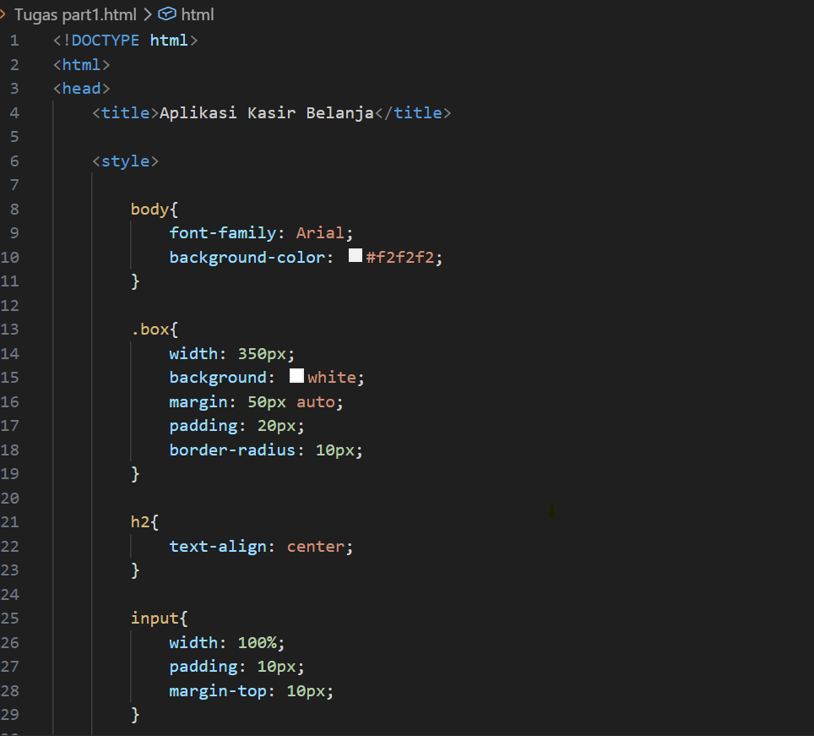

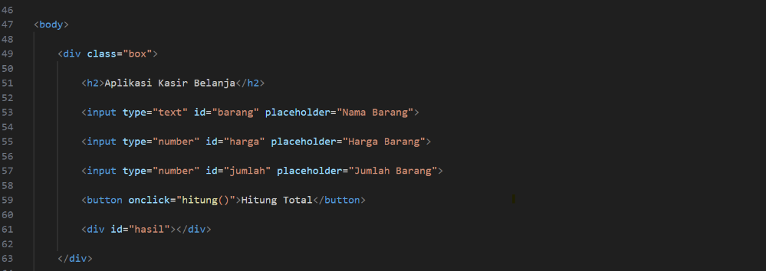
HTML5 digunakan untuk membuat struktur dan form input pada aplikasi kasir belanja. Pada bagian ini terdapat input nama barang, harga barang, jumlah barang, tombol hitung total, dan area untuk menampilkan hasil perhitungan.

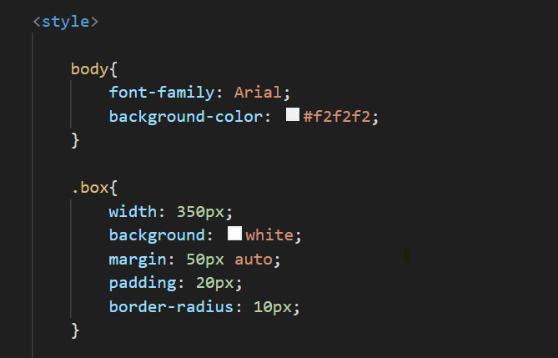
CSS digunakan untuk mengatur tampilan website agar lebih menarik dan rapi. Pada bagian ini CSS digunakan untuk mengatur background, ukuran kotak, posisi tampilan, dan jenis tulisan pada aplikasi kasir belanja.
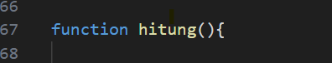
JavaScript digunakan untuk membuat website menjadi interaktif. Pada aplikasi ini JavaScript digunakan untuk menjalankan proses perhitungan total belanja saat tombol “Hitung Total” ditekan.
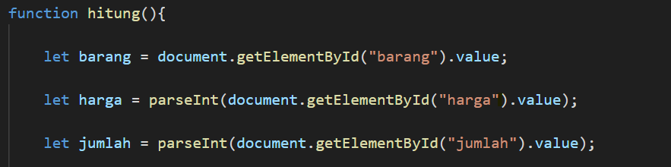
Variabel digunakan untuk menyimpan data input dari pengguna seperti nama barang, harga barang, dan jumlah barang yang dibeli.
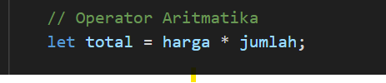
Operator aritmatika digunakan untuk menghitung total belanja dengan cara mengalikan harga barang dan jumlah barang.
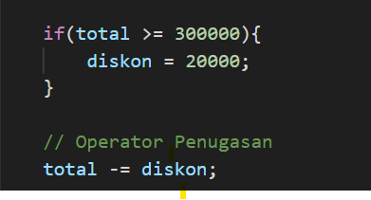
Operator pembanding digunakan untuk menentukan apakah pengguna mendapatkan diskon atau tidak. Jika total belanja lebih dari atau sama dengan Rp300.000 maka pengguna mendapatkan diskon Rp20.000.
Operator penugasan digunakan untuk mengurangi total belanja dengan jumlah diskon yang didapatkan pengguna.
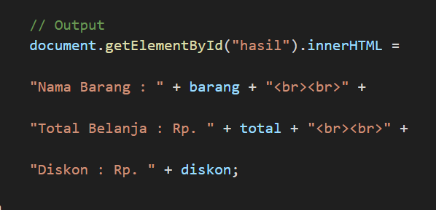
Kode tersebut digunakan untuk menampilkan hasil perhitungan total belanja dan diskon ke halaman website.
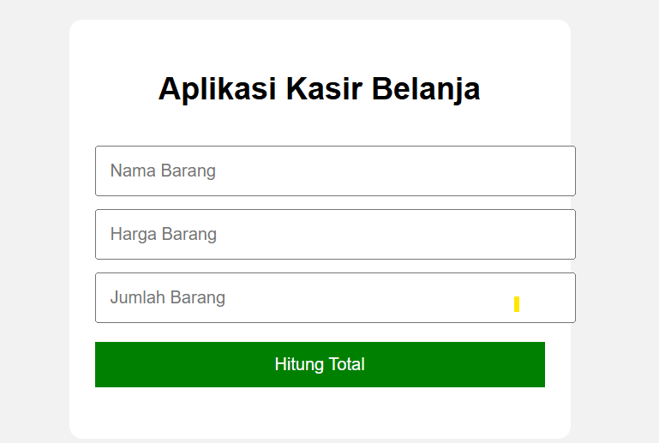
Tampilan awal program digunakan sebagai halaman utama aplikasi kasir belanja sebelum pengguna memasukkan data barang.

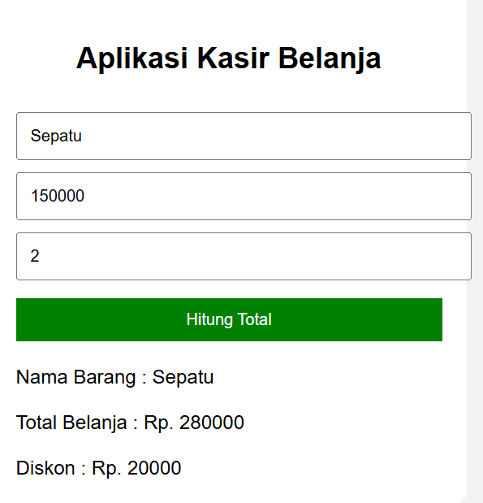
Pada tahap ini pengguna memasukkan data barang berupa nama barang, harga barang, dan jumlah barang yang akan dibeli sebelum dilakukan proses perhitungan.
Sistem menampilkan hasil perhitungan total belanja dan diskon berdasarkan data yang telah dimasukkan pengguna.

Kesimpulan
Berdasarkan hasil pembuatan aplikasi kasir belanja sederhana menggunakan HTML, CSS, dan JavaScript, program berhasil menghitung total belanja dan diskon secara otomatis. Program ini juga berhasil menerapkan operator aritmatika, operator penugasan, operator pembanding, dan perkondisian dalam proses perhitungan data belanja.

